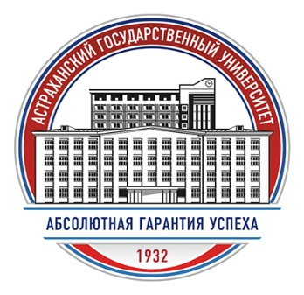

Министерство науки и высшего образования Российской Федерации
АСТРАХАНСКИЙ ГОСУДАРСТВЕННЫЙ УНИВЕРСИТЕТ
Межуниверситетский экспертно-аналитический центр «Каспийский международный дискуссионный клуб»
Департамент социально-политических и экономических исследований Евразии и Востока
Факультет социальных коммуникаций
Кафедра политологии и международных отношений

Информационное письмо
В рамках перспективного сотрудничества с российским обществом «Знание» Факультет социальных коммуникаций и кафедра политологии и международных отношений, совместно с Межуниверситетским экспертно-аналитическим центром «Каспийский международный дискуссионный клуб» и Департаментом социально-политических и экономических исследований Евразии и Востока приглашает Вас на открытую лекцию «Проблемы политического лидерства в современной России».

Лекция состоится 19 октября 2021 года в 10.00-11.30 в Точке Кипения АГУ.

В качестве приглашенного лектора выступит к.полит.н., ведущий научный сотрудник Социологического института РАН, заведующий сектором социологии власти и гражданского общества, заведующий отделом социологии власти и социального контроля
Александр Владимирович Дука

Организаторы предлагают всем ученым, аспирантам, магистрантам, студентам и лицам заинтересованным в обмене мнениями по данному вопросу, принять участие в открытой лекции, обсуждении проблем связанных с данной тематикой.

Оргкомитет приглашает всех желающих принять участие в открытой лекции.

Оргкомитет: Оськина О.И. и.о.декана ФСК, к.полит.н, доцент; Усманов Р.Х. – д.полит.н., проф., зав.кафедрой политологии и МО; Карабущенко П.Л. –д.филос.н., профессор, директор Департамента социально-политических и экономических исследований Евразии и Востока.
Координаторы конференции: кафедра политологии и международных отношений (Тахмина Утегенова), тел. 8(8512)24-64-52, эл.почта: kafedra.pmo@yandex.ru

